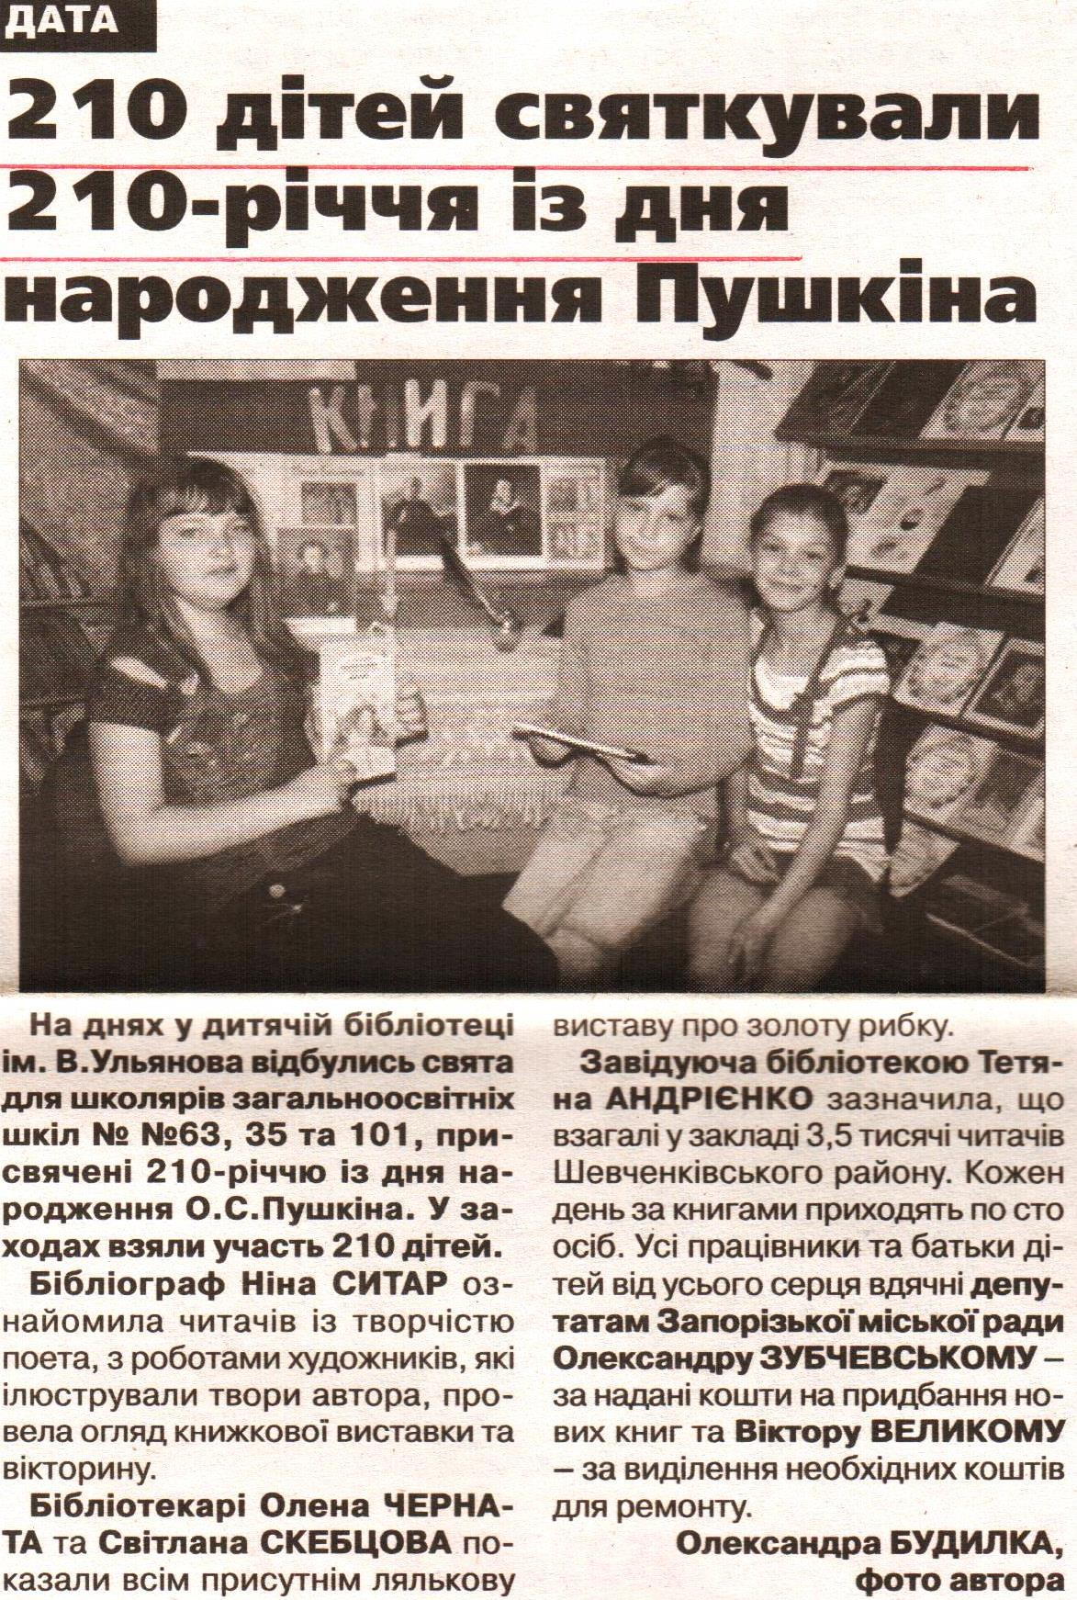
Будилка, О. 210 дітей святкували 210-річчя із дня народження Пушкіна // Запорозька Січ. – 2009. – 16 червня. – С. 3.

